1. 守望家园中的文本内容需要甲方提供一下

文本内容在Q群共享，或直接与瑞钊联系

1. 守望者填写页面以九宫格形式完成的意思是在一个页面上做九道选择吗？如果是这样的话可能空间会不够，因为有些漫画并不能完全表达出题目的意思，还是需要文字加以描述的，这样的话很有可能会导致漫画过小无法看清或者页面拥挤的现象

九宫格只是每类题目的入口，一共9类题目，点进去再是回答的界面。

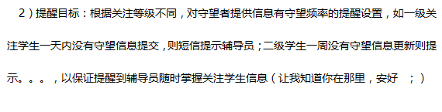

不是很清楚这里的守望信息提交的意思

就是他评，一级关注学生一天内没有他评信息提交需要给辅导员发提醒。

4.个人认为副书记和心理咨询中心应该也有修改判定等级的功能，因为如果经过副书记和心理咨询中心开导之后如果没有问题，还要再请求辅导员或者超级管理员修改评级会很麻烦

好的，同意

5.公众号需要认证之后才能实现菜单内嵌，所以在三月半之前希望能够让公众平台管理人员把公众号认证

好的，认证需要什么条件和资料？我来准备

6.后台需要问一下你预算的高峰时期的访问量是多少

平时基本没有高峰期，可能预见的是新生入校时我们通知他们完成测评，如果那时可以通过我们手机端实现的话大概有五千左右。

手机端基本就是这些了，有关PC端：

PC主要实现管理功能，达到辅导员、心理中心的书面信息填报的功能，以及学生信息的统计汇总功能

建议参考下我们现有的惠诚系统和市面上的心海等系统的界面，瑞钊那边有账号和密码

目前看到的主要是辅导员的界面，还希望有中心界面（可添加咨询的信息），和超级管理员界面，实现全校信息的汇总和分类统计，因为管理者更希望了解的是数据，可能不是单一学生的信息，最好还能够生成各种汇报的表单。

不知道说清楚了没，也可随时电话我，13751889208